Непосредственно образовательная деятельность в старшей
группе для детей с ОНР

Звуки «В», «В*»,
буква В

Учитель- логопед
Демаринского МКДОУ ОРВ
д/с № 18 «Ёлочка»
Зырянова О.Н.
Задачи:
Обучающие:
-Продолжить знакомство со звуками «В» и «В*», учить давать характеристику звуков;
- формировать навыки фонематического восприятия;
- закрепить умение находить место звука в слове;
- учить различать твёрдый и мягкий согласные звуки;
- познакомить с буквой В;
развивающие:
- развивать мышление, произвольное внимание;
- развивать графические навыки.
Образовательная область:
Коммуникация.
Материал: карточки со схемами звуков; модели звуков (карточки): «в, м, п, н, б, д, т, а,о, у, и, ы, э»; карточки «Место звука в слове»; предметные картинки на изучаемый звук; карточки с «наложенными» рисунками (на различение звуков «В», «В*»); карточки- ребусы; бархатная бумага; шерстяная нитка.

Ход образовательной деятельности.
1.Организационный этап.
Логопед: Ребята, сегодня я получила необычное письмо. Адрес указан наш, старшая группа, а вот от кого пришло это письмо - нам предстоит узнать, выполнив все задания.

Сегодня вы, ребята, сами
Пойдёте волшебными путями
По очень необычной стране
И побываете там везде!
Все звуки речи там живут,
Они давно вас ждут.
Вы попадёте в их владенья,
И вам должно хватить уменья
Все испытания пройти,
Не сбившись с верного пути!

2.Повторение пройденного материала.
Логопед:- Когда мы произносим слова, что мы слышим? (звуки).
- чем отличается звук от буквы? (звуки мы слышим и произносим, а буквы видим и
пишем).

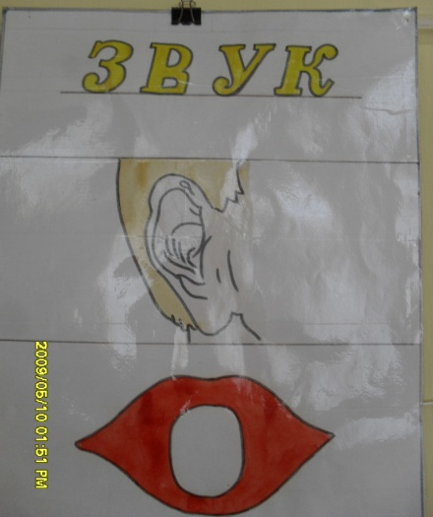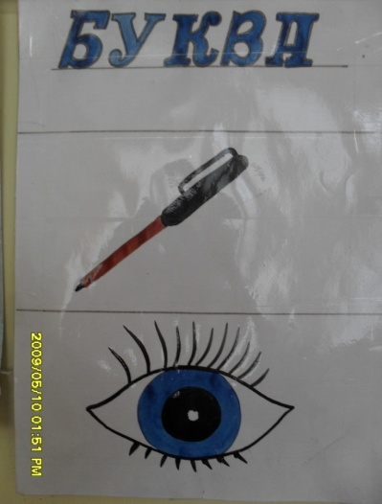

- Какие бывают звуки? (гласные и согласные).
- Почему звуки называются «Гласными». (когда мы их произносим, воздушная струя не встречает преграду).

Гласные тянутся песенкой звонкой,
Могут заплакать и закричать,
Могут в кроватке баюкать ребёнка,
Но не желают свистеть и ворчать!
- Назовите гласные звуки.
- Назовите согласные звуки.
- Почему они называются «Согласными»? (когда мы их произносим, воздушная струя встречает преграду).
А согласные согласны
шелестеть, ворчать, свистеть,
даже фыркать и шипеть,
но не хочется им петь!

- Какую преграду встречает воздушная струя, когда мы произносим звуки «М», «П», «Б»? (губы).
- Какую преграду встречает воздушная струя, когда мы произносим звуки «Т», «Д», «Н»? (язычок).

3.Сопоставление звуков по артикуляционно - акустическим признакам.

- Поиграем в игру «Я знаю много имён мальчиков и девочек».
- Я знаю много имён мальчиков и девочек: Ваня, Вася, Валера, Василиса, Влада, Валя.
- Какой чаще всего повторялся звук? («В»)
Логопед: Вика, Вероника, Виктор.
- Какой чаще всего повторялся звук? («В*»)
Логопед: Сегодня мы продолжим знакомство со звуками «В», «В*» и познакомимся с буквой В

. 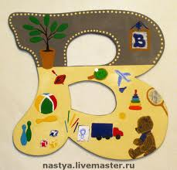
Зубками мы нижнюю губу прикусим,
Между ними голосок пропустим.

Логопед выкладывает на наборном полотне модель звуков «В» и «В*», произносит звуки.

Вместе с детьми дают характеристику звукам:
«В»- согласный, твёрдый, звонкий.
«В*»- согласный, мягкий, звонкий.

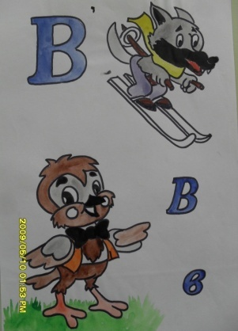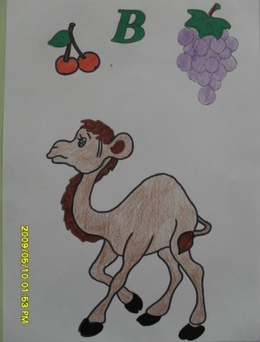

- Чем отличаются звуки? (Звук «В»-твёрдый, звук «В*»- мягкий)
- Что общего? Звуки «В» и «В*» согласные, звонкие)
- Докажите что звуки «В» и «В*» согласные. (Когда мы их произносим, воздушная струя встречает преграду - нижнюю губу и верхние зубы.)

- Развитие фонематического слуха.
- Давайте поиграем в игру.
* Хлопните в ладоши, когда услышите звук «В».
* Топните правой ногой, когда услышите звук «В*».
(Логопед сначала называет звуки, а затем слоги.)
- Молодцы!

Игра «Сигнальщики».
- Я назову слова на звук «В» или «В*». Когда услышите слово, в котором первый звук «В»- поднимите карточку- модель звука «В». Когда услышите слово, где первый звук «В*»- поднимите карточку- модель звука «В*». (Вилка, воробей, виноград, водопад, Ваня, вагон, вешалка.)

- Определение места звука в слове.
Звуки «В» и «В*» прячутся в словах. Определите, где прячется звук в слове (в начале, середине, конце).
Логопед раздаёт детям предметные картинки:
«В»- самовар, ваза, валенки, волк, вода, сливы, неваляшка;
«В*»- весы, ведро, вертолёт, цветы, телевизор, медведи.
Дети называют изображения на карточках и определяют место звуков «В» и «В*» в словах.

- Развитие навыков фонематического анализа, внимания, памяти.
- Ребята, рассмотрите свои карточки.
- Определите, какой в слове первый звук- «В» или «В*»?
- Какое слово лишнее? Почему?

Детям выдают карточки с рисунками: валенки, вилки, верблюд; веник, воробей, виноград; варежки, веер, вертолёт; ветка, весы, ваза; вата, верблюд, виноград.
В каждой группе ребята находят лишнее слово и объясняют свой выбор.

4.Развитие навыков фонематического анализа.

Игра «Измени слово» (с мячом)
- Замените первый звук слова на звук «В» или «В*», чтобы получилось новое слово:
Полк- Волк Пилка- Вилка
Корона- Ворона Щенок- Венок
Грач- Врач Десна- Весна
Газы- Вазы Митя- Витя
Мыть- Выть Метка- Ветка
Голос- Волос Пеликан- Великан
Развитие навыков фонематического анализа, деление слов на слоги, составление простого распространенного предложения.

Игра «Путаница»
- Посмотрите на эту путаницу, назовите все предметы, которые вы увидели.
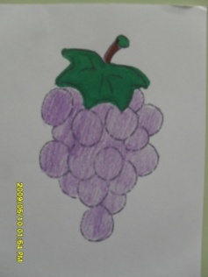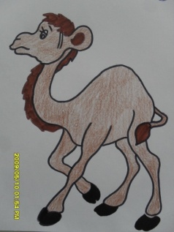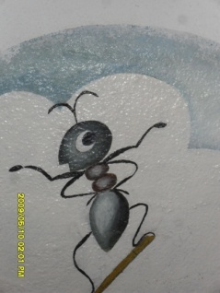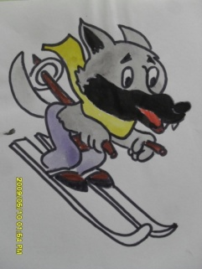

- Правильно ли, что все слова начинаются на звук «В*»?
Первый - Какое слово лишнее? (Волк)
- Почему это слово лишнее? (В слове волк первый звук «В»- согласный, твёрдый, звонкий. В остальных словах первый звук «В*»- согласный, мягкий, звонкий.).
- Давайте разделим слово волк на слоги (хлопками). Произнесите слово по слогам. Сколько слогов в этом слове? (В этом слове один слог).
- Составьте предложение с этим словом. (волк- хищное животное.)
- Сколько слов в предложении? (В предложении три слова).
- Назовите первое (второе…) слово. (Ответы детей).

5.Знакомство с буквой.
«В- буква очень важная, воображала страшная
Грудь колесом, живот надут, Как будто нет важнее тут

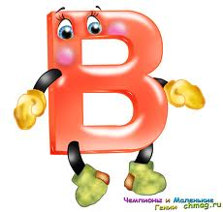

Логопед выкладывает на наборном полотне букву В.
Дети выкладывают букву В на бархатной бумаге из шерстяных ниток.
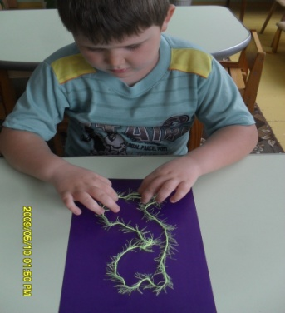

6.Итог занятия.
- С какими звуками продолжили знакомство?
- С какой буквой познакомились?
- А какое задание было самым трудным?
- Какое задание понравилось больше всего?
- Мы с вами выполнили много заданий. А кто прислал нам это письмо мы так и не узнали.
Логопед открывает конверт и достаёт карточку с ребусом.
- Имя зашифровано. По первым буквам слов мы узнаем имя (слова: ваза, облако, волк, аист).
- Вова- выпускник нашего детского сада. Сейчас он учится в школе и решил прислать нам письмо. Вам понравились задания, которые прислал Вова?
- Когда вы пойдёте в школу и научитесь писать и читать, тоже будете присылать нам письма с интересными заданиями.

